Детско-родительский игровой клуб как инновация в работе детского сада
Анна Дмитриевна Барская, кандидат психологических наук, педагог-психолог
ГБОУ детского сада №507 г.Москвы
На базе нашего детского сада уже несколько лет действует детско-родительский игровой клуб. Он проводится в форме комплекса игр и игровых упражнений, которые предлагают и организуют для детей и их родителей, комментируют педагог-психолог и воспитатели младших групп детского сада. Иногда они перемежаются проблемными и обучающими, диагностическими игровыми ситуациями для родителей, которые иллюстрируют затруднения или успехи, восприимчивость к педагогической помощи, одобрению и оценке их сына или дочери. Поэтому данная форма одновременно является тренинговым занятием для взрослых.
Предложим читателям журнала несколько примеров такой работы.
Встреча первая «Поиграем с Глазкой»
На первом заседании детско-родительского клуба, в октябре дети и родители познакомились с увлекательными и полезными играми, которые способствуют развитию зрительного восприятия, воображения, зрительной памяти и пространственного мышления.
Игра 1. «Расскажи, кто спрятался под платком».
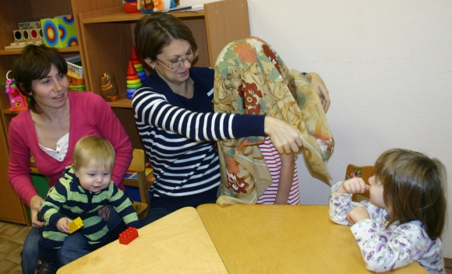
Ребенку показывается игрушка или предметная картинка. Мы просим ребенка хорошенько рассмотреть и запомнить детали. Потом закрываем игрушку (картинку) платком (листочком бумаги). Ребенок 5 лет должен постараться описать спрятанную игрушку. Детям помладше нужно задавать вопросы (какого цвета, сколько и т.д.)
Можно спрятать под платок и ребенка, и взрослого, а потом попросить описать того, кто сидит под платком.
Игра 2. «Кто за кем стоит».
Перед ребенком ставят несколько игрушек (или выкладывают несколько картинок). Начинаем с трех предметов. «Посмотри внимательно и запомни, кто за кем стоит». Далее возможны два варианта.
Вариант 1. (если у вас есть два набора игрушек или два набора картинок). Игрушки закрывают, а ребенку предлагают выставить игрушки, как он запомнил. А теперь давай сравним! Этот вариант предпочтителен для детей 3 – 4 лет. В качестве парных игрушек можно взять одинаковые кубики, чашки и т.д.
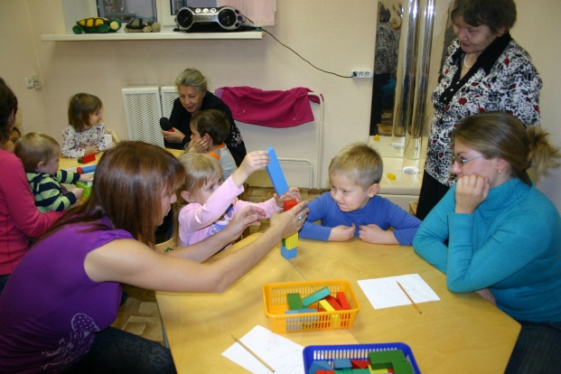
Вариант 2. «Закрой глазки, я сейчас что-то изменю». Две игрушки (картинки) меняем местами. «Вспомни, как было сначала).
Игра 3. «Постройка по памяти».
Для этой игры подойдет любой строительный материал, любые конструкторы и мозаики. Возможны также два варианта игры.
Вариант 1. Взрослый делает простую постройку (или выкладывает простое изображение из мозаики) и просит ребенка запомнить. Закрываем и просим построить такую же.
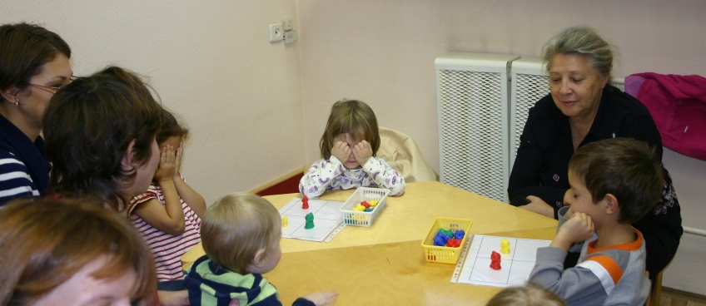
Вариант 2. «Закрой глазки, я сейчас что-то изменю». Что-то меняем в конструкции. «Вспомни, как было раньше».
Игра 4. «Кто в домике живет».
Для этой игры нужны небольшие игрушки или картинки, а также «домики». В качестве домиков используются таблицы 2 на 2 или 3 на 3.
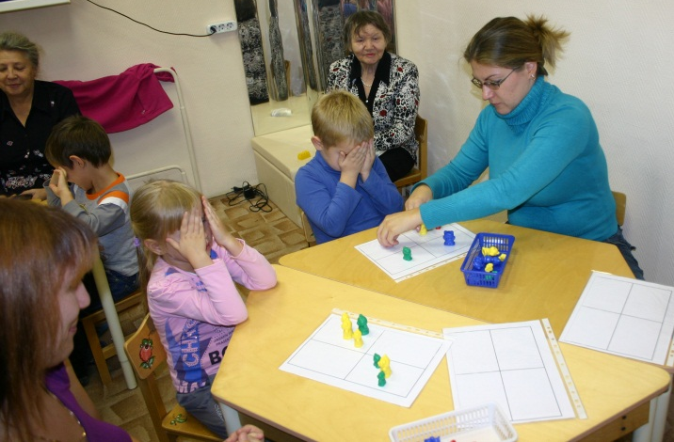
Принцип игры аналогичен двум предыдущим. На клетки (в квартирки) ставятся маленькие игрушки (кладутся картинки). Ребенок запоминает, кто где живет. Затем ребенок закрывает глаза, а взрослый что-то меняет. Если есть парные мелкие предметы, то можно закрыть образец и выложить такой же домик.

Игра 5. «Волшебные превращения облачка».
Для этого задания взрослый рисует контурные изображения, напоминающие облака разных форм. «Присмотрись к этому облачку. Оно что-то напоминает. Ты немного дорисуешь, и мы увидим волшебное превращение облачка в …»
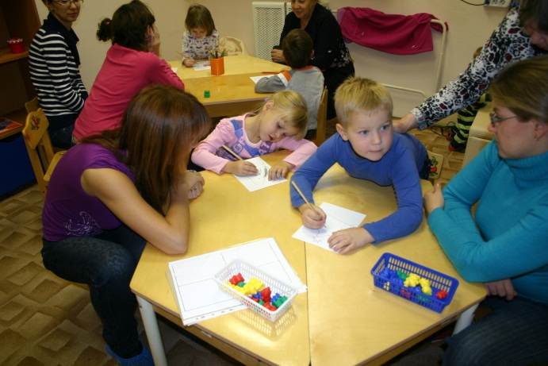

А после игр мы устроили чаепитие.
Встреча вторая «Поиграем с Трогалкой и Вкусиком»
В ноябре прошла вторая встреча детско-родительского игрового клуба, на которой дети и родители познакомились с играми на развитие тактильных и вкусовых ощущений. Тактильные игры всегда радуют и детей, и взрослых, поскольку в них присутствует тайна, они гениальны в своей простоте и помогают раскрепощению, снятию напряжения и укреплению контакта. С тактильными играми детей познакомил Трогалка - смешной житель Радужной страны, у которого очень чуткие руки, с помощью которых он и познает мир.
Игра 1. «Волшебный мешочек».
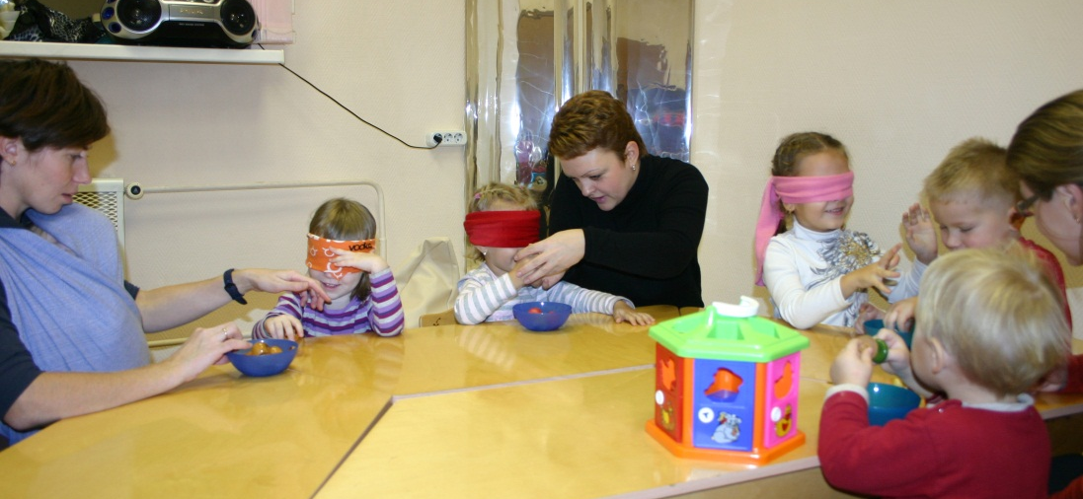
Кладем в мешочек любые предметы. Даем ребенку отгадывать на ощупь. Ребенок рассказывает, что он нашел, не вынимая руки из мешочка. Это бесконечная игра, в которой всегда есть интрига.
Игра 2. «Найди такую же игрушку наощупь».
Подбираются любые парные мелкие предметы. В домашних условиях это могут быть пуговицы, скрепки, детали конструктора, каштаны, монеты и т.д. Один предмет дают ребенку потрогать. Он должен наощупь найти такой же среди других.
Игра 3. «Бедный кротик».
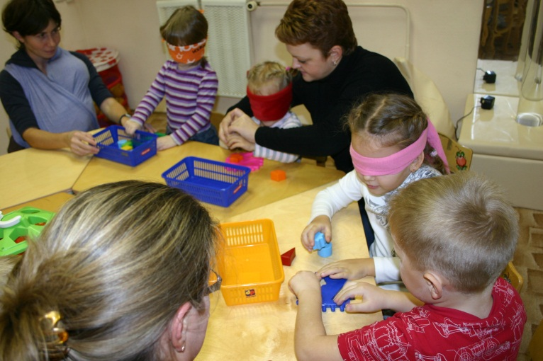
Кроты живут под землей, поэтому в своей работе не пользуются зрением. Они все умеют делать наощупь. С закрытыми глазами можно пробовать делать все: нанизывать бусы, собирать матрешку, вставлять фигурки в сортер, рисовать, завязывать шнурки. Таким образом, мы получаем огромное число игр со старыми игрушками, которые опять становятся интересными.
Игра 4. «Скоро в школу».
Дополнительный игровой способ закрепления образа цифр и букв. Мы отгадываем наощупь, какую букву или цифру от магнитной азбуки нам дали.
Игра 5. «Письмо на ладошке».
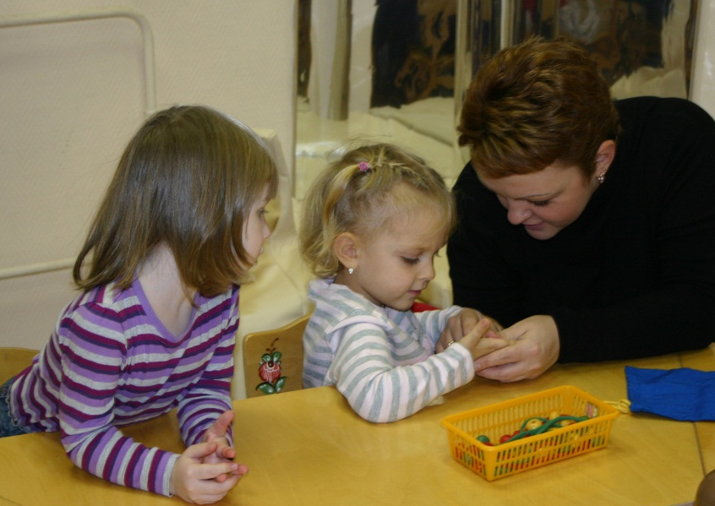
Мы можем написать любую букву или цифру на ладошке ребенка. Если ребенок не знает букв и цифр, можно рисовать простые рисунки или геометрические фигуры. Эта игра замечательна тем, что она всегда с собой в дороге, в очереди, когда так надо чем-то занять ребенка. А перед сном можно что-то нарисовать на спинке.
Есть еще такой вариант, когда ребенок рисует на ладошке взрослого то, что тот только что нарисовал ему.
Игра 6. «Кротик ищет».
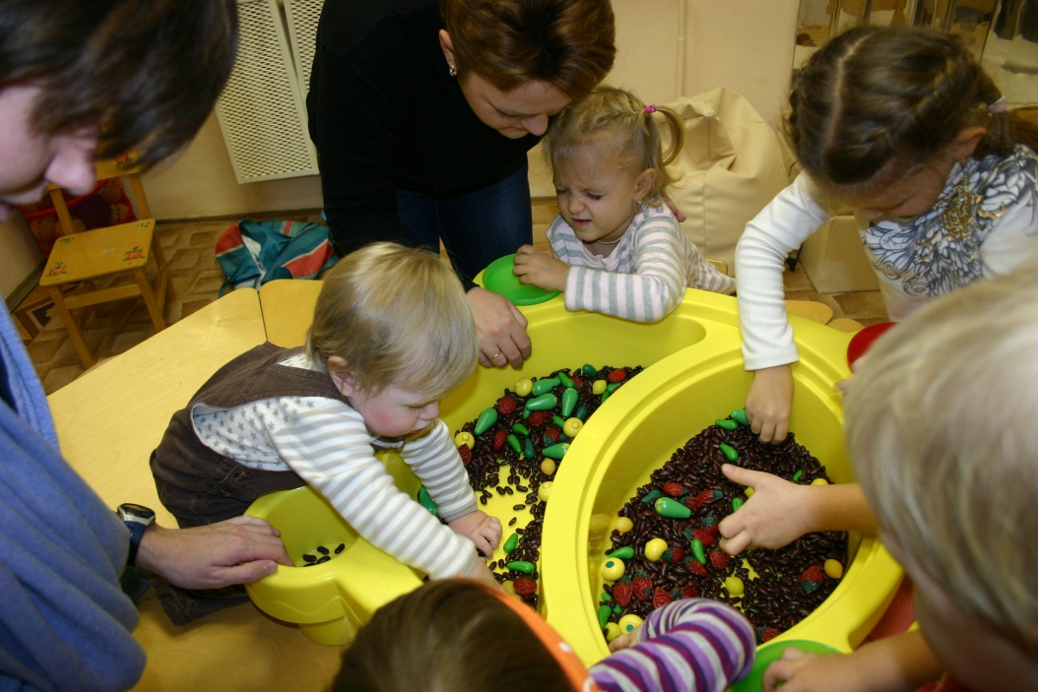
В нашем случае кротики искали еду среди камешков - дети выбирали мелкие фрукты и овощи из фасоли. В качестве еды был использован счетный материал, причем детям больше всего понравились клубнички. Они были самодельными: покрашенные косточки от персиков. В домашних условиях можно искать любые предметы, которые засыпаны крупой, фасолью, горохом, каштанами, желудями. Пшено очень приятно на ощупь.
Игра 7. «Шершавые таблички».
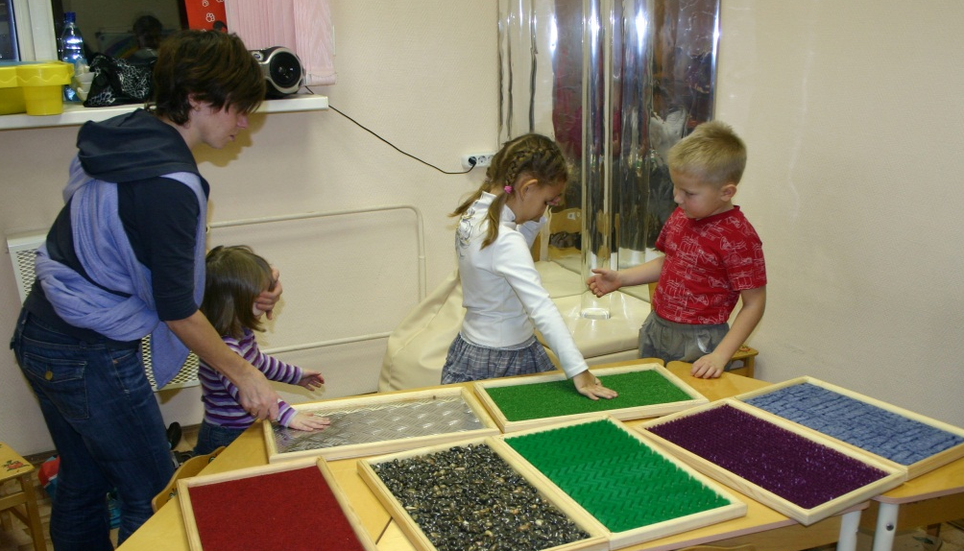
Или тактильные таблички. Они могут быть любых форм и размеров, любого покрытия. Разные игры, которые основаны на том, что ребенок внимательно запоминает ощущения от разной текстуры. Самый простой способ найти парную по текстуре табличку с закрытыми глазами. Можно отгадывать изображение на табличке (картинку, букву, цифру). Такие таблички легко сделать дома, нанеся изображение клеем ПВА и засыпав его сверху манкой или песком.
Игра 8. «Найди свою маму».
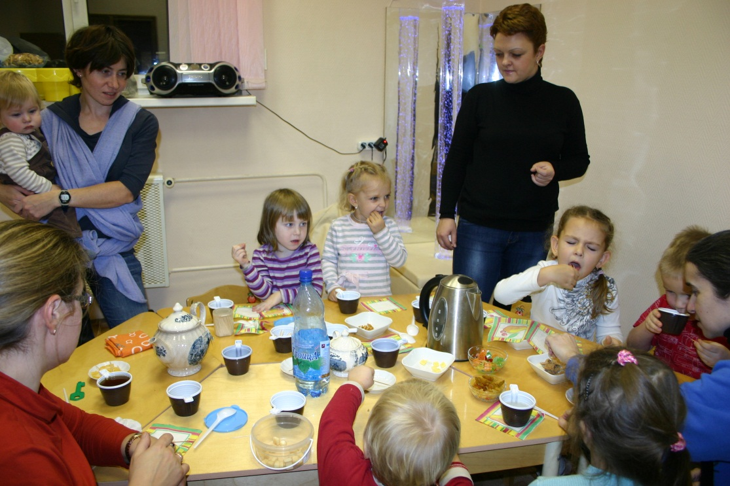
Эта игра чем-то напоминает жмурки, но гораздо более спокойная. Она идеально подходит для детского праздника детей старше 4 лет. Детям завязывают глаза, они ходят по комнате, выставив вперед руки в поисках мамы. Наткнувшись на взрослого они начинают его ощупывать. Если ребенок решил, что это его мама, он говорит: «Ты моя мама». Если это правда, глаза развязывают, если нет, то ребенок идет искать дальше.
В завершении встречи дети и родители познакомились со Вкусиком. Этот веселый житель Радужной страны очень любит все пробовать на вкус. Он рассказал детям о том, как устроен наш язык и пригласил на необычное чаепитие, которое украсили игры Вкусика.
Наш Вкусик - гурман, а не обжора. Для этих игр можно мелко порезать или подобрать разные продукты с вкусовыми ощущениями, подарив детям много положительных эмоций. В процессе чаепития мы накалываем маленькие кусочки на зубочистки и даем детям пробовать (отгадывать вкус) с закрытыми глазами.
Игры Вкусика.
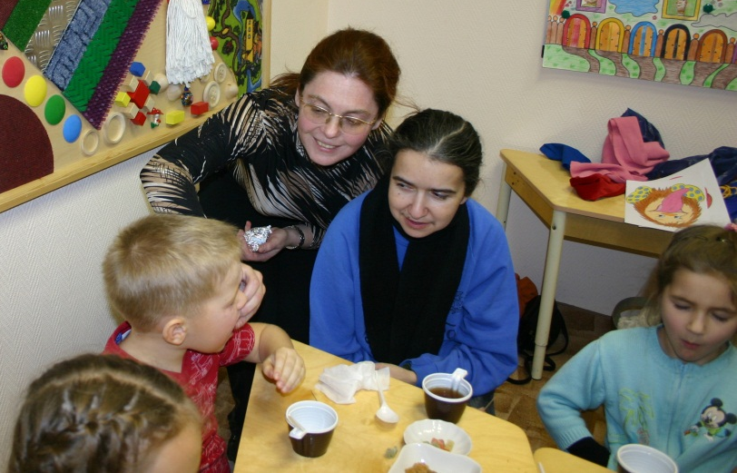
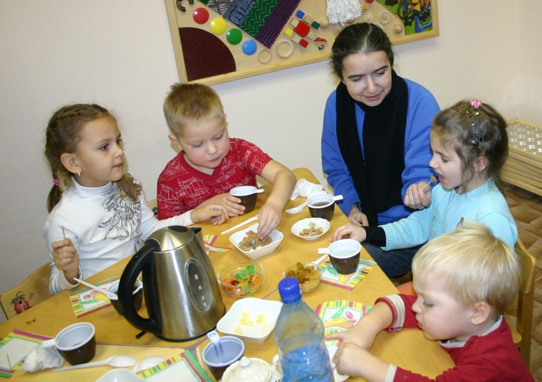
Эти игры украсят любой детский праздник. Их смысл очень прост: отгадать на вкус.

